**МБДОУ «Детский сад № 2 «Марьям» с.Джалка**

**Гудермесского муниципального района**

**Конспект музыкального занятия для детей старшего дошкольного возраста**

**Тема: «Путешествие в сказочный лес»**



**Музыкальный руководитель:**

**Наибова Берлант Шамсудиевна**

**2017г.**

**Цель:** Формирование музыкальных и творческих способностей детей  в различных видах музыкальной деятельности (слушание музыки, пение).

**Задачи:**

1. Познакомить детей  с творчеством русского композитора П.И.Чайковского.

2. Учить детей слушать музыку.

3. Продолжать учить детей исполнять песни хором.

4. Закреплять умение детей менять движения со сменой характера и частей музыки.

5. Выразительно передавать игровые образы, развивать быстроту реакции.

**Предварительная работа:**  
Разучивание песни «Чудеса нас оставили.  
**Оборудование:** фонограмма пьесы П. И. Чайковского «Баба Яга», портрет П. И. Чайковского.

**Ход занятия.**

*Под музыку марша дети заходят в зал и идут по комнате. С окончанием музыки останавливаются, образуя круг.*

**Музыкальный руководитель.**Ребята, посмотрите, как много гостей сегодня у нас. Давайте поприветствуем их песней.

**Приветствие «Доброе утро».**

Придумано кем-то просто и мудро

При встрече здороваться: «Доброе утро!»

Доброе утро - солнцу и птицам,

Доброе утро - приветливым лицам!»

**Музыкальный руководитель:** А теперь мы все за руки возьмемся  
И друг другу улыбнёмся.   
Справа друг и слева друг,   
Улыбнемся всем вокруг!   
Замечательно! От ваших улыбок в зале стало светлее.   
Ребята, вы готовы к занятию? (Да) 

**Музыкальный руководитель**: Я вижу, что у всех хорошее, доброе настроение. Сегодня я приглашаю вас в сказочный лес.

Добрый лес, старый лес

Полный сказочных чудес.

**Музыкальный руководитель:** Я иду гулять сейчас и зову с собою вас. Как же нам добраться в этот сказочный лес? (Предложения детей). Хорошо, я вас выслушала, но сегодня предлагаю добраться в эту страну по волшебной карте, где указан нам путь.   
(Воспитатель разворачивает карту, а это не карта, а пустой лист)

**Музыкальный руководитель:** Что это! Посмотрите, ребята, вы что-нибудь видите, здесь же ничего нет! Ясмина, посмотри, ты что-нибудь видишь? Ничего не понимаю, кто это так пошутил. Как же нам быть, что делать? Но мы не сдаемся, и идем вперед. Поворачивайтесь друг за другом, выпрямляйте спинки, пойдём так, как нам подскажет музыка. (Идем под музыку «Вместе весело шагать..»)

**Муз. рук**.

С вами шли, шли, шли

И волшебный лес пришли.

А в лесу дышится легко, свежо. Давайте подышим.

**Дыхательная гимнастика.**

**М.Р.:** Предлагаю вспомнить правила дыхательной гимнастики!

- Стоим прямо, ноги на ширине плеч;

-Вдох всегда делаем через нос;

- При вдохе плечи не поднимать.

Сделать несколько коротких вдохов через нос и долгий выдох через рот.

Леса аромат вдохни *(вдох через нос, руки поднимаются вверх),*

Фи-фи-фи – тихонько протяни (*на выдохе произносится слог «фи», руки опускаются вниз).*

**Муз. рук**. В этом лесу живёт сказочный герой, послушайте про него загадку.

Нос крючком,

Волосы торчком.

На метле летает,

След заметает.

Правильно, это Баба Яга. Она встречается во многих сказках. Известный русский композитор П. И. Чайковский написал про Бабу Ягу музыкальную пьесу и включил её в «Детский альбом». Давайте послушаем с вами пьесу «Баба Яга».

**Слушание песни.**

**Звучит пьеса «Баба Яга» П. И. Чайковского (фонограмма)**

Как звучала музыка? (ответы детей)

**Муз. рук**. В самом начале музыка звучит угловато, как будто Баба Яга идет, прихрамывая, затевая что-то недоброе, затем появляется непрерывное движение, будто Баба Яга что-то ищет, и вот музыка звучит громче. Слышится полёт бабы Яги. Баба Яга несется в ступе по воздуху, потом вдруг резко спускается вниз на землю, колдует… и вдруг пропадает.

Послушаем пьесу ещё раз.

*В конце пьесы появляется Баба Яга.*

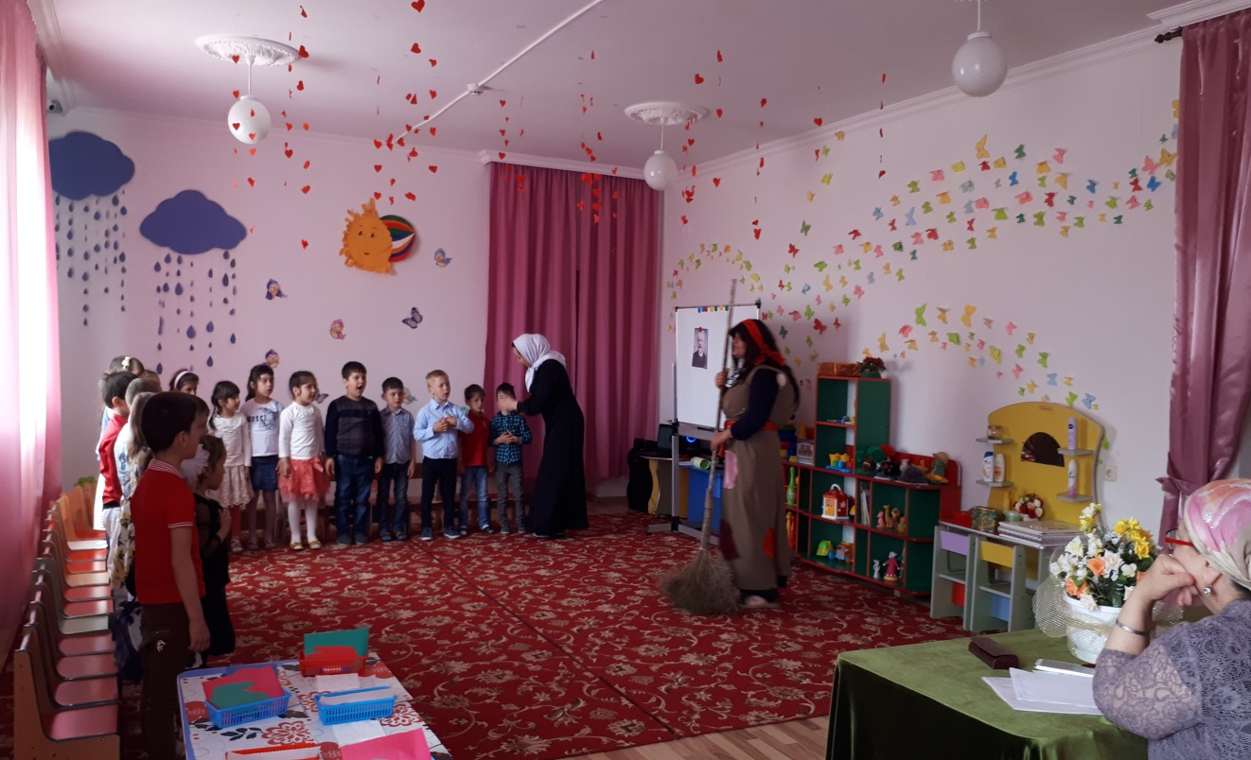

**Муз. рук**. Посмотрите, Баба Яга к нам пожаловала. Послушаем. Что она нам скажет.

**Баба Яга**.

Я теперь совсем другая,

Я хорошая не злая.

Песни, музыку люблю,

И с ребятами дружу.

**Муз. рук.** Если ты стала добрая оставайся с нами. Давайте про бабушку Ягу расскажем стихотворение, а наши пальчики нам помогут.

**Пальчиковая гимнастика «Баба Яга»**

В тёмной чаще           (*сжимают и разжимают пальцы в замке)*

есть избушка,             (*складывают руки домиком)*

Стоит задом на перёд. (*поворачивают кисти рук тыльной стороной)*

В этой маленькой избушке (*складывают руки домиком)*

Бабушка Яга живёт.     (*делают окошечко из рук, качают головой)*

Нос такой кривой        ( *дразнятся)*

Глаз такой косой (*выполняют перекрещивающиеся движения пальцами)*

Костяная нога              ( *постукивают кулаком о кулак)*

Здравствуй, Бабушка Яга! (*Разводят руки в стороны)*

**Баба Яга**. Ох, как я люблю с детьми играть, а песни- то, как люблю петь!

**Муз. рук**. Ребята, споём для Бабы Яги, а чтобы песни получились звонко, красиво, разбудим наши голоса. Споём распевку «Семья».

**Распевка «Семья»**

Папа, мама, брат и я

Вместе мы одна семья.

Раз, два, три, четыре

Мы живём в одной квартире.

**Установка при пении.**

Ножки вместе, спинки прямо,

Чтобы песенка звучала.

*После распевания, дети исполняют песни по выбору музыкального руководителя.*

**Баба яга. (**воспитатель**)**Как вы звонко, красиво, солнечно спели песню. Сразу захотелось порхать, как бабочка.

**Баба Яга.**Вы конечно спели для меня, но еще не поиграли.

**Муз. рук**. Поиграем в народную игру «Бабка Ежка»

*Дети идут по кругу и поют песню, баба Яга находится в центре круга. С окончанием песни баба Яга догоняет детей.*

Бабка Ёжка, костяная ножка

С печки упала, ногу сломала.

Побежала в огород напугала весь народ,

А пошла на улицу

Испугала курицу.

**Баба Яга.**Раз, два. Раз, два,

Вот и кончилась игра.

Мне домой лететь пора.

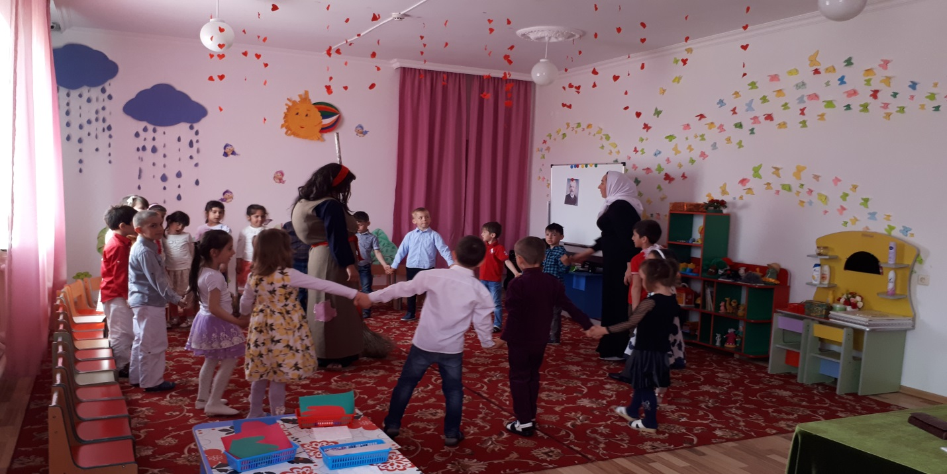

**Рефлексия.**

**Музыкальный руководитель:** Наше путешествие подошло к концу. Давайте вспомним, чем мы занимались сегодня? А куда мы ходили? Что мы там делали? В какую игру играли? Вам понравилась сегодняшняя наша прогулка? Что было интересно и запомнилось больше всего? Ответы детей)  
**Музыкальный руководитель**. Молодцы, ребята, вы были все дружны, внимательны, старались красиво петь, а теперь нам пора возвращаться из сказочного леса в группу. Вставайте все друг за другом, под музыку пойдём обратно.

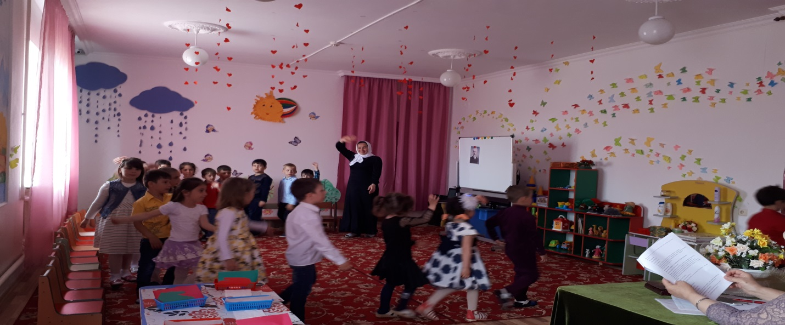

**Самоанализ к музыкальному занятию в старшей группе «Путешествие в сказочный лес»**  
  
 Данное занятие было запланировано мной с учетом образовательной программы, по которой работаю.  
Участники музыкального занятия - дети старшей группы.

Для музыкального занятия мной был подобран музыкальный материал: песни, музыкальные произведения.

Цель моего занятия: Формирование музыкальных и творческих способностей детей  в различных видах музыкальной деятельности (слушание музыки, пение).

При планировании занятия мной были поставлены следующие задачи:

1. Познакомить детей  с творчеством русского композитора П.И.Чайковского.

2. Учить детей слушать музыку.

3. Продолжать учить детей исполнять песни хором.

4. Закреплять умение детей менять движения со сменой характера и частей музыки.

5. Выразительно передавать игровые образы, развивать быстроту реакции.

Поставленные мной задачи соответствуют возрастным особенностям детей и программным задачам образовательной программы.

Занятие проходило в нетрадиционной форме – в форме путешествия. Эту игровую ситуацию я взяла для поддерживания интереса детей на протяжении всего занятия и более успешного решения поставленных задач.

На занятии использовалась музыка, которая усиливала эмоциональное восприятие. Организационный прием «Приветствие» в стихотворной форме» был направлен на развитие коммуникативных качеств, установлению дружеских взаимоотношений как внутри детского коллектива, так между гостями и детьми.  
Занятие динамичное, оно включает приемы, которые предусматривают быструю смену деятельности. Беседа - сидя на стульчиках, перемещение по группе во время «Путешествия в сказочный лес». Быстрая сменяемость приемов и смена поз в течение занятия позволили избежать утомляемости детей.  
  
Усвоение музыкальных знаний происходило через все основные виды музыкальной деятельности: музыкально-ритмические движения, слушание, пение. На занятии были использованы такие методы как, наглядный (карта, фото композитора), словесный (беседа, пение, загадки), практический ( музыкально-ритмические движения, игра «Бабка Ежка») и проблемный (создание проблемной ситуации).

В качестве музыкального материала предложила детям высокохудожественное произведение русского композитора Петра Ильича Чайковского пьесу «Баба Яга». Это способствовало развитию у детей музыкального вкуса.   
Для развития у детей общей культуры, напоминала детям о поведении при встрече с музыкой (слушать тихо, не мешая окружающим, затаив дыхание, «музыка любит тишину») .  
Также на занятии были использованы здоровьесберегающие технологии (дыхательная гимнастика, пальчиковая гимнастика).

Во время занятия старалась общаться с детьми на одном уровне, старалась поддерживать у детей интерес к занятию на протяжении всего времени.  
Считаю, что музыкальное занятие прошло в оптимальном темпе, в доброжелательной психологической атмосфере, поставленные задачи были мной выполнены на необходимом уровне. 